1. 结构视角
   1. 业务逻辑层分解

业务逻辑层的开发包图参见软件体系结构文档图3。

4.1.1 UserLogic模块

1. 模块概述

userLogic模块承担的需求参见需求规格说明文档需求及相关非功能需求。

userLogic模块的职责及接口参见软件体系结构描述文档5.3.2中userLogic模块的接口规范。

1. 整体结构

根据体系结构的设计，分层结构分为界面层，逻辑层和数据层。

界面层和逻辑层之间添加LoginLSer作为登录界面的逻辑层接口，UserManLSer作为用户管理界面的逻辑层接口。逻辑层和数据层之间添加LoginDSer作为登录逻辑的数据层接口，UserManDSer作为用户管理逻辑的数据层接口。UserVO作为用户的界面值对象，UserPO作为用户的持久化对象。

UserLogic模块的设计如图所示

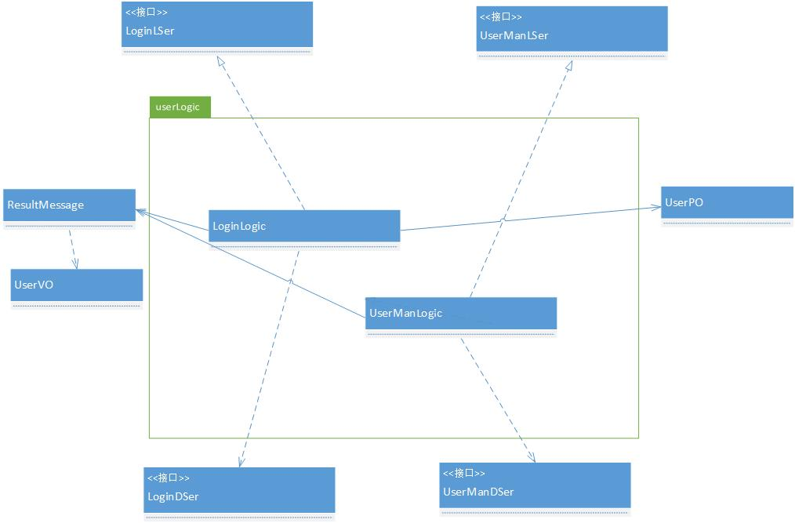

userLogic各个类的职责

|  |  |
| --- | --- |
| 模块 | 职责 |
| LoginLogic | 负责实现登录界面所需要的数据处理 |
| UserManLogic | 负责实现用户管理界面所需要的业务逻辑 |

1. 模块内部类的接口规范

LoginLogic的接口规范

|  |  |  |
| --- | --- | --- |
| 提供的服务（供接口） | | |
| LoginLogic.login | 语法 | public ResultMessage login(String id,String password) |
| 前置条件 | 已输入并确认账号和密码 |
| 后置条件 | 返回相应用户信息 |
| 需要的服务（需接口） | | |
| LoginDSer.findUser(String id,String password) | 根据id和password查找UserPO，返回查找结果 | |

UserManLogic的接口规范

|  |  |  |
| --- | --- | --- |
| 提供的服务（供接口） | | |
| UserManLogic.newUser | 语法 | public boolean newUser(UserVO user) |
| 前置条件 | 已输入并确认用户信息 |
| 后置条件 | 返回是否成功新建 |
| UserManLogic.deleteUser | 语法 | public boolean deleteUser(String id) |
| 前置条件 | 已选择用户并确认删除 |
| 后置条件 | 返回是否成功删除 |
| UserManLogic.reviseUser | 语法 | public boolean reviseUser(UserVO user) |
| 前置条件 | 已输入并确认用户信息 |
| 后置条件 | 返回是否成功修改 |
| UserManLogic.findUser | 语法 | public ResultMessage findUser(String keyword) |
| 前置条件 | 已输入并确认关键字 |
| 后置条件 | 若成功，返回相应的用户列表，若失败，返回失败提示 |
| 需要的服务（需接口） | | |
| UserManDSer.addUser(UserPO user) | 新建一个userPO，返回是否新建成功 | |
| UserManDSer.deleteUser(String id) | 根据id删除UserPO，返回是否删除成功 | |
| UserManDSer.reviseUser(UserPO user) | 更新对应UserPO的信息，返回是否更新成功 | |
| UserManDSer.findUser(String keyword) | 根据关键词查找对应的UserPO，将所有对应的UserPO复制到一个ArrayList中后返回它 | |

1. 业务逻辑层的动态模型

登陆顺序图，表明了快递物流系统中，当用户输入用户名和密码进行登陆时，登陆服务逻辑处理的相关对象之间的协作。

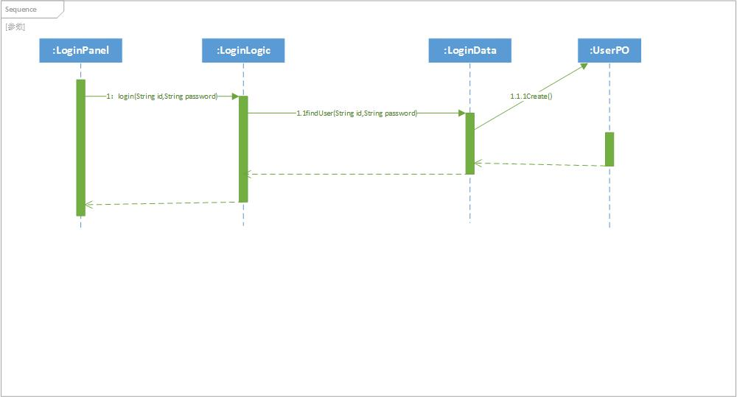

1. 业务逻辑层的设计原理

利用分散式式控制风格，每个界面需要访问的业务逻辑由对应对象负责。

4.1.x OrderNewLogic模块

（1）模块概述

OrderNewLogic模块承担的需求参见需求规格说明文档需求及相关非功能需求。OrderNewLogic模块的职责及接口参见软件体系结构描述文档5.3.2中OrderNewLogic模块的接口规范。

（2）整体结构

根据体系结构的设计，分层结构分为界面层，逻辑层和数据层。界面层和逻辑层之间添加ArriveOrderLSer作为中转中心到达单生成界面的逻辑层接口，CenterLoadingOrderLSer作为中转中心装车单生成界面的逻辑层接口，ExpressOrderLSer作为订单生成界面的逻辑层接口，HallLoadingOrderLSer作为营业厅装车单生成界面的逻辑层接口，IncomeOrderLSer作为入款单生成界面的逻辑层接口，PaymentOrderLSer作为付款单生成界面的逻辑层接口，ReceiveOrderLSer作为收件单生成界面的逻辑层接口，RecipientOrderLSer作为营业厅到达单生成界面的逻辑层接口，SendOrderLSer作为派件单生成界面的逻辑层接口，StockInOrderLSer作为入库单生成界面的逻辑层接口，StockOutOrderLSer作为出库单生成界面的逻辑层接口，TransitOrderLSer作为中转单生成界面的逻辑层接口。逻辑层和数据层之间添加ArriveOrderDSer作为中转中心到达单生成逻辑的数据层接口，CenterLoadingOrderDSer作为中转中心装车单生成逻辑的数据层接口，ExpressOrderDSer作为订单生成逻辑的数据层接口，HallLoadingOrderDSer作为营业厅装车单生成逻辑的数据层接口，IncomeOrderDSer作为入款单生成逻辑的数据层接口，PaymentOrderDSer作为付款单生成逻辑的数据层接口，ReceiveOrderDSer作为收件单生成逻辑的数据层接口，RecipientOrderDSer作为营业厅到达单生成逻辑的数据层接口，SendOrderDSer作为派件单生成逻辑的数据层接口，StockInOrderDSer作为入库单生成逻辑的数据层接口，StockOutOrderDSer作为出库单生成逻辑的数据层接口，TransitOrderDSer作为中转单生成逻辑的数据层接口。ArriveVO，CenterLoadingVO,ExpressVO,HallLoadingVO,IncomeVO,PaymentVO,ReceiveVO,RecipientVO,SendVO,StockIn,StockOut,TransitVO作为单据的界面值对象，相应PO作为相应单据的持久化对象。

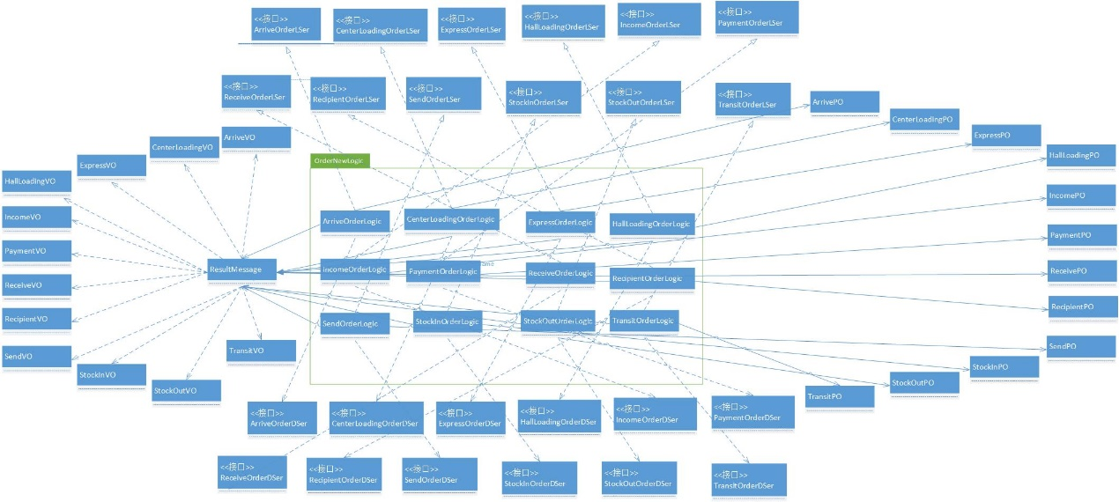OrderNewLogic模块的设计如图所示

OrderNewLogic各个类的职责

|  |  |
| --- | --- |
| 模块 | 职责 |
| ArriveOrderLogic | 负责实现中转中心到达单生成界面所需要的业务逻辑 |
| CenterLoadingOrderLogic | 负责实现中转中心装车单生成界面所需要的业务逻辑 |
| ExpressOrderLogic | 负责实现订单生成界面所需要的业务逻辑 |
| HallLoadingOrderLogic | 负责实现营业厅装车单生成界面所需要的业务逻辑 |
| IncomeOrderLogic | 负责实现入款单生成界面所需要的业务逻辑 |
| PaymentOrderLogic | 负责实现付款单生成界面所需要的业务逻辑 |
| ReceiveOrderLogic | 负责实现收件单生成界面所需要的业务逻辑 |
| RecipientOrderLogic | 负责实现营业厅到达单生成界面所需要的业务逻辑 |
| SendOrderLogic | 负责实现派件单生成界面所需要的业务逻辑 |
| StockInOrderLogic | 负责实现入库单生成界面所需要的业务逻辑 |
| StockOutOrderLogic | 负责实现出库单生成界面所需要的业务逻辑 |
| TransitOrderLogic | 负责实现中转单生成界面所需要的业务逻辑 |

（3）模块内部类的接口规范

ArriveOrderLogic的接口规范

|  |
| --- |
| 提供的服务（供接口） |

|  |  |  |
| --- | --- | --- |
| ArriveOrderLogic.Create | 语法 | public boolean Create(ArriveVO order) |
| 前置条件 | 到达单的各项信息已输入并确认 |
| 后置条件 | 将该新增到达单信息上传至数据库，返回上传是否成功 |
| ArriveOrderLogic.getCities | 语法 | public ResultMessage getCities() |
| 前置条件 | 用户输入城市 |
| 后置条件 | 在数据库中查找所有城市，并返回城市名称列表 |

|  |  |
| --- | --- |
| 需要的服务（需接口） | |
| 服务名 | 服务 |
| ArriveOrderDSer.create (ArrivePO order) | 在数据库中添加ArrivePO对象 |
| ArriveOrderDSer. getCities() | 在数据库中获取并返回城市信息 |

CenterLoadingOrderLogic的接口规范

|  |
| --- |
| 提供的服务（供接口） |

|  |  |  |
| --- | --- | --- |
| CenterLoadingOrderLogic.Create | 语法 | public boolean Create(CenterLoadingVO order) |
| 前置条件 | 中转中心装车单的各项信息已输入并确认 |
| 后置条件 | 将该新增中转中心装车单信息上传至数据库，返回上传是否成功 |
| CenterLoadingOrderLogic.getHalls | 语法 | public ResultMessage getHalls() |
| 前置条件 | 用户输入到达地（营业厅） |
| 后置条件 | 在数据库中查找所有营业厅，并返回营业厅名称列表 |

|  |  |
| --- | --- |
| 需要的服务（需接口） | |
| 服务名 | 服务 |
| CenterLoadingOrderDSer.create(CenterLoadingPO order) | 在数据库中添加CenterLoadingPO对象 |
| CenterLoadingOrderDSer. getHalls() | 在数据库中获取并返回营业厅信息 |

ExpressOrderLogic的接口规范

|  |
| --- |
| 提供的服务（供接口） |

|  |  |  |
| --- | --- | --- |
| ExpressOrderLogic.Create | 语法 | public boolean Create(ExpressVO order) |
| 前置条件 | 寄件单的各项信息已输入并确认 |
| 后置条件 | 将该寄件单信息上传至数据库，返回上传是否成功 |

|  |  |
| --- | --- |
| 需要的服务（需接口） | |
| 服务名 | 服务 |
| ExpressOrderDSer.create(ExpressPO order) | 在数据库中添加ExpressPO对象 |

HallLoadingOrderLogic的接口规范

|  |
| --- |
| 提供的服务（供接口） |

|  |  |  |
| --- | --- | --- |
| HallLoadingOrderLogic.Create | 语法 | public boolean Create(HallLoadingVO order) |
| 前置条件 | 营业厅装车单的各项信息已输入并确认 |
| 后置条件 | 将该新增营业厅装车单上传至数据库，返回上传是否成功 |
| HallLoadingOrderLogic.getOrgs | 语法 | public ResultMessage getOrgs() |
| 前置条件 | 用户输入到达地 |
| 后置条件 | 查找数据库中所有到达地，返回到达地名称列表 |
| HallLoadingOrderLogic.getVans | 语法 | public ResultMessage getVan() |
| 前置条件 | 用户输入车辆代号 |
| 后置条件 | 查找数据库中所有车辆，返回车辆代号列表 |

|  |  |
| --- | --- |
| 需要的服务（需接口） | |
| 服务名 | 服务 |
| HallLoadingOrderDSer.create(HallLoadingPO order) | 在数据库中添加HallLoadingPO对象 |
| HallLoadingOrderDSer. getOrgs() | 在数据库中获取并返回机构信息 |
| HallLoadingOrderDSer. getVans() | 在数据库中获取并返回货车信息 |

IncomeOrderLogic的接口规范

|  |
| --- |
| 提供的服务（供接口） |

|  |  |  |
| --- | --- | --- |
| IncomeOrderLogic.Create | 语法 | public boolean Create(IncomeVO order) |
| 前置条件 | 收款单的各项信息已输入并确认 |
| 后置条件 | 将该新增收款单信息上传至数据库，返回上传是否成功 |
| IncomeOrderLogic.getCouriers | 语法 | public ResultMessage getCouriers(String id) |
| 前置条件 | 该id对应的营业厅在数据库中存在 |
| 后置条件 | 根据id在数据库中查找对应营业厅并返回该营业厅快递员姓名列表 |

|  |  |
| --- | --- |
| 需要的服务（需接口） | |
| 服务名 | 服务 |
| IncomeOrderDSer.create(IncomePO order) | 在数据库中添加IncomePO对象 |
| IncomeOrderDSer.getCouriers() | 在数据库中获取并返回快递员信息 |

PaymentOrderLogic的接口规范

|  |
| --- |
| 提供的服务（供接口） |

|  |  |  |
| --- | --- | --- |
| PaymentOrderLogic.Create | 语法 | public boolean Create(PaymentVO order) |
| 前置条件 | 付款单的各项信息已输入并确认 |
| 后置条件 | 将该新增付款单信息上传至数据库，返回上传是否成功 |

|  |  |
| --- | --- |
| 需要的服务（需接口） | |
| 服务名 | 服务 |
| PaymentOrderDSer.create(PaymentPO order) | 在数据库中添加PaymentPO对象 |

ReceiveOrderLogic的接口规范

|  |
| --- |
| 提供的服务（供接口） |

|  |  |  |
| --- | --- | --- |
| ReceiveOrderLogic.Create | 语法 | public boolean Create(ReceiveVO order) |
| 前置条件 | 收件单的各项信息已输入并确认 |
| 后置条件 | 将该新增收件信息上传至数据库，返回上传是否成功 |
| ReceiveOrderLogic.getExpress | 语法 | public ResultMessage getExpress(String id) |
| 前置条件 | 该id对应的订单信息在数据库中存在 |
| 后置条件 | 根据id在数据库中查找对应的订单信息并返回 |

|  |  |
| --- | --- |
| 需要的服务（需接口） | |
| 服务名 | 服务 |
| ReceiveOrderDSer.create(ReceivePO order) | 在数据库中添加ReceivePO对象 |
| ReceiveOrderDSer.create(RecipientPO order) | 在数据库中添加RecipientPO对象 |

RecipientOrderLogic的接口规范

|  |
| --- |
| 提供的服务（供接口） |

|  |  |  |
| --- | --- | --- |
| RecipientOrderLogic.Create | 语法 | public boolean Create(RecipientVO order) |
| 前置条件 | 接收单的各项信息已输入并确认 |
| 后置条件 | 将该新增接收单信息上传至数据库，返回上传是否成功 |
| RecipientOrderLogic.getCities | 语法 | public ResultMessage getCities() |
| 前置条件 | 用户新建接收单 |
| 后置条件 | 在数据库中查找所有城市，并返回城市名称列表 |

|  |  |
| --- | --- |
| 需要的服务（需接口） | |
| 服务名 | 服务 |
| RecipientOrderDSer.create(RecipientPO order) | 在数据库中添加RecipientPO对象 |
| RecipientOrderDSer.getCities() | 在数据库中查找并返回所有城市名称 |

SendOrderLogic的接口规范

|  |
| --- |
| 提供的服务（供接口） |

|  |  |  |
| --- | --- | --- |
| SendOrderLogic.Create | 语法 | public boolean Create(SendOrderVO order) |
| 前置条件 | 派件单的各项信息已输入并确认 |
| 后置条件 | 将该新增派件信息上传至数据库，返回上传是否成功 |
| SendOrderLogic.getCouriers | 语法 | public ResultMessage getCouriers(String id) |
| 前置条件 | 该id对应的营业厅在数据库中存在 |
| 后置条件 | 根据id在数据库中查找对应营业厅并返回该营业厅快递员姓名列表 |

|  |  |
| --- | --- |
| 需要的服务（需接口） | |
| 服务名 | 服务 |
| SendOrderDSer.create(SendPO order) | 在数据库中添加SendPO对象 |
| SendOrderDSer.getCouriers(String id) | 在数据库中查找并返回对应快递员 |

StockInOrderLogic的接口规范

|  |
| --- |
| 提供的服务（供接口） |

|  |  |  |
| --- | --- | --- |
| StockInOrderLogic.Create | 语法 | public boolean Create(StockInOrderVO order) |
| 前置条件 | 入库单的各项信息已输入并确认 |
| 后置条件 | 将该新增入库信息上传至数据库，返回上传是否成功 |
| StockInOrderLogic.getCities | 语法 | public ResultMessage getCities() |
| 前置条件 | 用户输入城市 |
| 后置条件 | 在数据库中查找所有城市，并返回城市名称列表 |

|  |  |
| --- | --- |
| 需要的服务（需接口） | |
| 服务名 | 服务 |
| StockInOrderDSer.create(StockInPO order) | 在数据库中添加StockInPO对象 |
| StockInOrderDSer.getCities() | 在数据库中查找并返回所有城市 |

StockOutOrderLogic的接口规范

|  |
| --- |
| 提供的服务（供接口） |

|  |  |  |
| --- | --- | --- |
| StockOutOrderLogic.Create | 语法 | public boolean Create(StockoutOrderVO order) |
| 前置条件 | 出库单的各项信息已输入并确认 |
| 后置条件 | 将该新增出库信息上传至数据库，返回上传是否成功 |
| StockOutOrderLogic.getCities | 语法 | public ResultMessage getCities() |
| 前置条件 | 用户输入城市 |
| 后置条件 | 在数据库中查找所有城市，并返回城市名称列表 |

|  |  |
| --- | --- |
| 需要的服务（需接口） | |
| 服务名 | 服务 |
| StockOutOrderDSer.create(StockOutPO order) | 在数据库中添加StockOutPO对象 |
| StockOutOrderDSer.getCities() | 在数据库中查找并返回所有城市 |

TransitOrderLogic的接口规范

|  |
| --- |
| 提供的服务（供接口） |

|  |  |  |
| --- | --- | --- |
| TransitOrderLogic.Create | 语法 | public boolean Create(TransitOrderVO order) |
| 前置条件 | 中转单的各项信息已输入并确认 |
| 后置条件 | 将该新增中转单信息上传至数据库，返回上传是否成功 |
| TransitOrderLogic.getCities | 语法 | public ResultMessage getCities() |
| 前置条件 | 用户输入城市 |
| 后置条件 | 在数据库中查找所有城市，并返回城市名称列表 |

|  |  |
| --- | --- |
| 需要的服务（需接口） | |
| 服务名 | 服务 |
| TransitOrderDSer.create(TransitPO order) | 在数据库中添加TransitPO对象 |
| TransitOrderDSer.getCities() | 在数据库中查找并返回所有城市 |

（4）业务逻辑层的动态模型

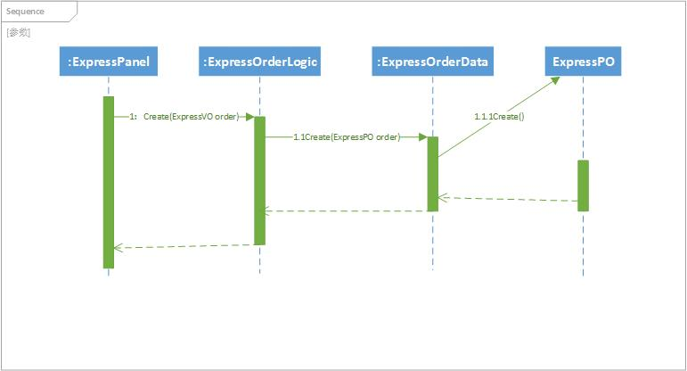订单创建顺序图，表明了快递物流系统中，当快递员创建订单时，订单创建服务逻辑处理的相关对象之间的协作。

（5）业务逻辑层的设计原理

利用分散式式控制风格，每个界面需要访问的业务逻辑由对应对象负责。

4.1.x CityLogic模块

（1）模块概述

CityLogic模块承担的需求参见需求规格说明文档需求及相关非功能需求。CityLogic模块的职责及接口参见软件体系结构描述文档5.3.2中CityLogic模块的接口规范。

（2）整体结构

根据体系结构的设计，分层结构分为界面层，逻辑层和数据层。

界面层和逻辑层之间添加CityLSer作为城市管理界面的逻辑层接口。逻辑层和数据层之间添加CityDSer作为城市管理逻辑的数据层接口。CityVO作为城市的界面值对象，CityPO作为城市的持久化对象。

CityLogic模块的设计如图所示

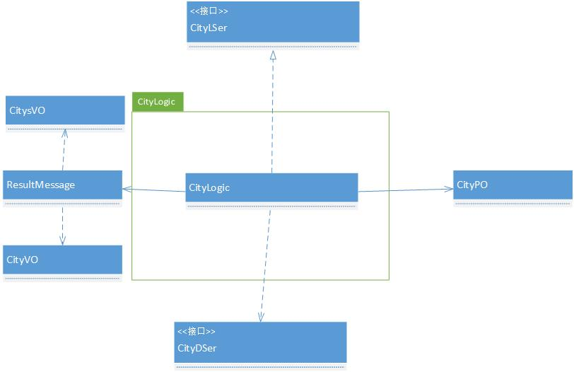

|  |  |
| --- | --- |
| 模块 | 职责 |
| CityLogic | 负责实现城市管理界面所需要的业务逻辑 |

（3）模块内部类的接口规范

cityLogic模块的接口规范

|  |  |  |
| --- | --- | --- |
| 提供的服务（供接口） | | |
| cityLogic.addCity | 语法 | public boolean addCity(CityVO city); |
| 前置条件 | 增加一个城市 |
| 后置条件 | 将该城市信息加入数据库，返回添加结果 |
| cityLogic.reviseCity | 语法 | public boolean reviseCity(CityVO city); |
| 前置条件 | 修改了一个城市信息 |
| 后置条件 | 更新数据库已有信息，返回修改结果 |
| cityLogic.reviseCities | 语法 | public boolean reviseCities(CitiesVO city); |
| 前置条件 | 总经理已经选定了两个城市 |
| 后置条件 | 将两个城市间的距离和价格信息加入数据库或更新数据库中已有的距离与价格信息 |
| cityLogic.cityList | 语法 | public ResultMessage cityList(); |
| 前置条件 | 需要获取城市对象 |
| 后置条件 | 查找数据库中所有城市并返回城市对象列表 |

|  |  |
| --- | --- |
| 需要的服务（需接口） | |
| 服务名 | 服务 |
| cityDSer.add(cityPO po) | 新增城市对象 |
| cityDSer.revise(CityPO city) | 更新城市对象信息 |
| cityDSer.reviseCities(CityPO cities) | 更新城市之间距离和价格 |
| cityDSer.getCities() | 查找并获取所有城市对象列表 |

（4）业务逻辑层的动态模型

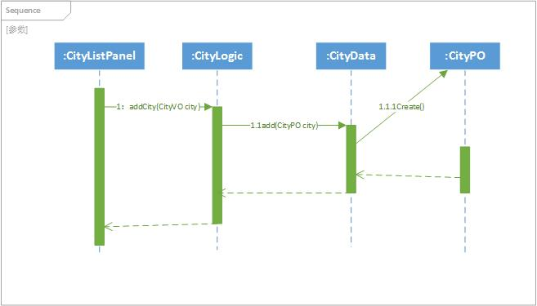新建城市顺序图，表明了快递物流系统中，当用户新增城市时，城市管理服务逻辑处理的相关对象之间的协作。

（5）业务逻辑层的设计原理

利用分散式式控制风格，每个界面需要访问的业务逻辑由对应对象负责。

4.1.x CheckLogic模块

（1）模块概述

CheckLogic模块承担的需求参见需求规格说明文档需求及相关非功能需求。CheckLogic模块的职责及接口参见软件体系结构描述文档5.3.2中CheckLogic模块的接口规范。

（2）整体结构

根据体系结构的设计，分层结构分为界面层，逻辑层和数据层。

界面层和逻辑层之间添加CostBeneLSer作为成本收益表查看和导出界面的逻辑层接口，BusiCircumLSer作为经营情况表查看和导出界面的逻辑层接口，CollectFromLSer作为收款记录查看界面的逻辑层接口，DiaryLSer作为日志记录查看界面的逻辑层接口。逻辑层和数据层之间添加CostBeneDSer作为成本收益表查看和导出逻辑的数据层接口，BusiCircumDSer作为经营情况表查看和导出逻辑的数据层接口，CollectFromDSer作为收款记录查看逻辑的数据层接口，DiaryDSer作为日志记录查看逻辑的数据层接口。IncomeVO作为入款单的界面值对象，PaymentVO作为付款单的界面值对象，DiaryVO作为日志记录的界面值对象，IncomePO作为入款单的持久化对象，PaymentPO作为付款单的持久化对象，DiaryPO作为日志记录的持久化对象。

CheckLogic模块的设计如图所示

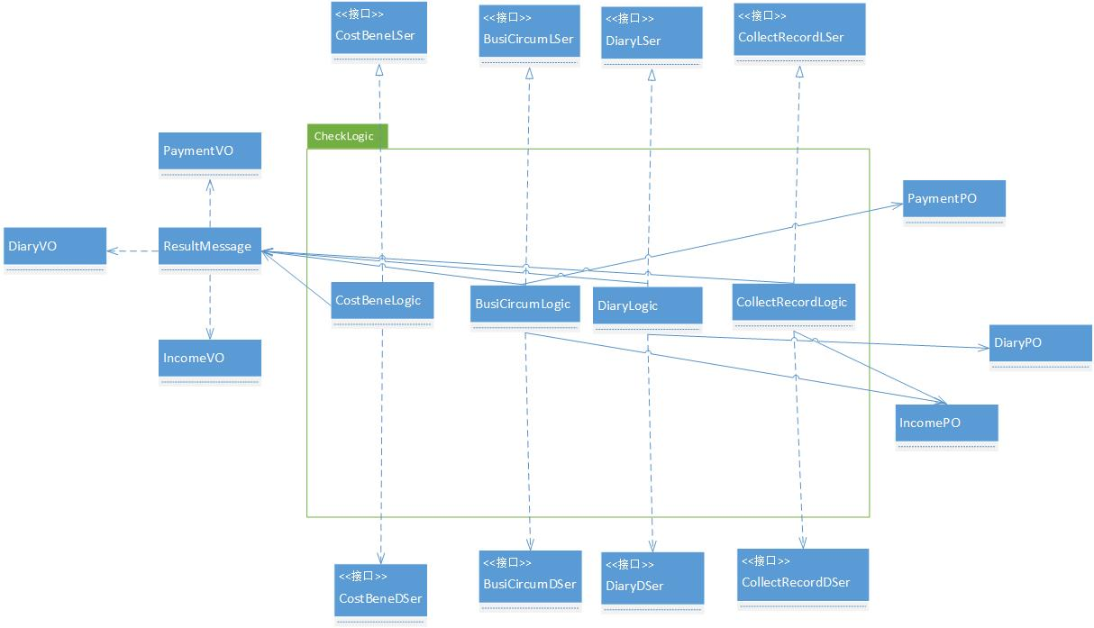

CheckLogic各个类的职责

|  |  |
| --- | --- |
| 模块 | 职责 |
| CostBeneLogic | 负责实现成本收益表查看和导出界面所需要的业务逻辑 |
| BusiCircumLogic | 负责实现经营情况表查看和导出界面所需要的业务逻辑 |
| DiaryLogic | 负责实现操作日志查看界面所需要的业务逻辑 |
| CollectRecordLogic | 负责实现收款单记录查看界面所需要的业务逻辑 |

（3）模块内部类的接口规范

CostBeneLogic模块的接口规范

|  |  |  |
| --- | --- | --- |
| CostBeneLogic. getIncome | 语法 | public ResultMessage getIncome () |
| 前置条件 | 无 |
| 后置条件 | 返回入款单 |
| CostBeneLogic. getPayment | 语法 | public ResultMessage getPayment () |
| 前置条件 | 无 |
| 后置条件 | 返回付款单 |
| CostBeneLogic.outputExcel | 语法 | public boolean outputExcel(ArrayList<IncomeVO>)income，ArrayList<PaymentVO> payment，String location) |
| 前置条件 | 用户选择导出成本收益表 |
| 后置条件 | 导出经营情况表到相应地址 |
| 提供的服务（供接口） | | |

|  |  |
| --- | --- |
| CostBeneDSer. getIncome() | 从数据库中获得入款单记录，返回数据 |
| CostBeneDSer. getPayment() | 从数据库中获得付款单记录，返回数据 |

BusiCircumLogic模块的接口规范

|  |  |  |
| --- | --- | --- |
| 提供的服务（供接口） | | |
| BusiCircumLogic.seeStatementSheet | 语法 | public ResultMessage seeBusinessCircum (Date start, Date end) |
| 前置条件 | 输入的日期符合输入规则 |
| 后置条件 | 根据输入的开始和结束日期，返回由入款单和收款单信息组成的经营情况表 |
| BusiCircumLogic.getHall | 语法 | public ResultMessage getHall() |
| 前置条件 | 用户选择查看经营情况表 |
| 后置条件 | 返回所有营业厅的名称 |
| BusiCircumLogic.outputExcel | 语法 | public boolean outputExcel(ArrayList<IncomeVo> income, String location) |
| 前置条件 | 用户选择导出经营情况表 |
| 后置条件 | 导出经营情况表到相应地址 |
| 提供的服务（供接口） | | |

|  |  |
| --- | --- |
| BusiCircumDSer.findCollects(Date start, Date end) | 根据开始和结束日期从数据库中获得收款单记录，返回数据 |
| BusiCircumDSer.getHall() | 返回所有营业厅的编号和名称 |

DiaryLogic模块的接口规范

|  |
| --- |
| 提供的服务（供接口） |

|  |  |  |
| --- | --- | --- |
| DiaryLogic.seeDiary | 语法 | public ResultMessage seeDiary(Date start, Date end) |
| 前置条件 | 输入的日期符合输入规则 |
| 后置条件 | 根据输入的开始和结束日期，返回相应的日志记录 |

|  |  |
| --- | --- |
| 需要的服务（需接口） | |
| 服务名 | 服务 |
| DiaryDSer.seeDiary(Date start, Date end) | 根据开始和结束日期从数据库中获得日志记录，返回数据 |

CollectRecordLogic模块的接口规范

|  |
| --- |
| 提供的服务（供接口） |

|  |  |  |
| --- | --- | --- |
| CollectRecordLogic.seeCollectRecord | 语法 | public ResultMessage seeCollectRecord(Date date, String id) |
| 前置条件 | 输入了日期，选择了营业厅 |
| 后置条件 | 根据输入的日期，返回当日的收款记录 |
| CollectRecordLogic.total | 语法 | public ResultMessage total(ArrayList<IncomeVO> income) |
| 前置条件 | 用户选择合计收款 |
| 后置条件 | 返回合计的收款总额 |

|  |  |
| --- | --- |
| 需要的服务（需接口） | |
| 服务名 | 服务 |
| CollectRecordDSer.getCollectRec (Date date, String id) | 根据给的日期和营业厅编号从数据库中获得当日该营业厅收款记录，返回数据 |
| CollectRecordDSer.getHall() | 返回所有营业厅的编号和名称 |

（4）业务逻辑层的动态模型

查看收款记录顺序图，表明了快递物流系统中，当用户查看收款记录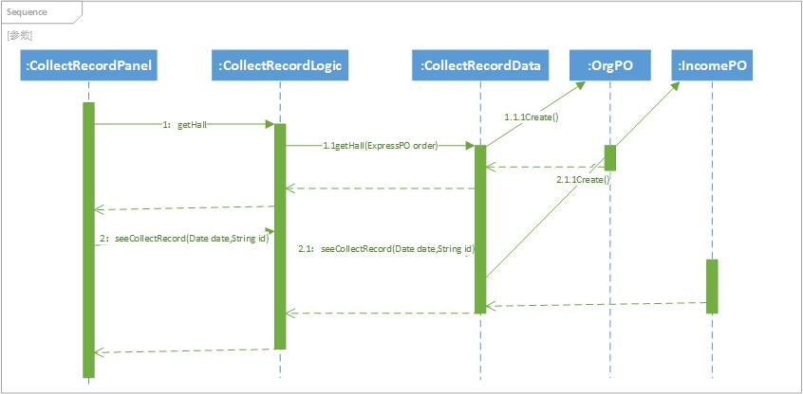时，收款记录查看服务逻辑处理的相关对象之间的协作。

（5）业务逻辑层的设计原理

利用分散式式控制风格，每个界面需要访问的业务逻辑由对应对象负责。

* 1. 数据层分解

业务逻辑层的开发包图参见软件体系结构文档图3。

4.2.x OrderNewData模块

（1）模块概述

OrderNewData模块承担的需求参见需求规格说明文档需求及相关非功能需求。OrderNewData模块的职责及接口参见软件体系结构描述文档5.3.2中OrderNewData模块的接口规范。

（2）整体结构

根据体系结构的设计，分层结构分为界面层，逻辑层和数据层。逻辑层和数据层之间添加ArriveOrderDSer作为中转中心到达单生成逻辑的数据层接口，CenterLoadingOrderDSer作为中转中心装车单生成逻辑的数据层接口，ExpressOrderDSer作为订单生成逻辑的数据层接口，HallLoadingOrderDSer作为营业厅装车单生成逻辑的数据层接口，IncomeOrderDSer作为入款单生成逻辑的数据层接口，PaymentOrderDSer作为付款单生成逻辑的数据层接口，ReceiveOrderDSer作为收件单生成逻辑的数据层接口，RecipientOrderDSer作为营业厅到达单生成逻辑的数据层接口，SendOrderDSer作为派件单生成逻辑的数据层接口，StockInOrderDSer作为入库单生成逻辑的数据层接口，StockOutOrderDSer作为出库单生成逻辑的数据层接口，TransitOrderDSer作为中转单生成逻辑的数据层接口。ArrivePO，CenterLoadingPO,ExpressPO,HallLoadingPO,IncomePO,PaymentPO,ReceivePO,RecipientPO,SendPO,StockInPO,StockOutPO,TransitPO作为单据的持久化对象。

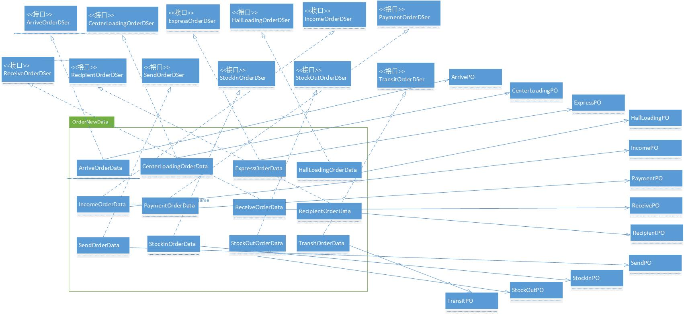OrderNewData模块的设计如图所示

OrderNewData各个类的职责

|  |  |
| --- | --- |
| 模块 | 职责 |
| ArriveOrderData | 负责实现中转中心到达单生成逻辑所需要的数据服务 |
| CenterLoadingOrderData | 负责实现中转中心装车单生成逻辑所需要的数据服务 |
| ExpressOrderData | 负责实现订单生成逻辑所需要的数据服务 |
| HallLoadingOrderData | 负责实现营业厅装车单生成逻辑所需要的数据服务 |
| IncomeOrderData | 负责实现入款单生成逻辑所需要的数据服务 |
| PaymentOrderData | 负责实现付款单生成逻辑所需要的数据服务 |
| ReceiveOrderData | 负责实现收件单生成逻辑所需要的数据服务 |
| RecipientOrderData | 负责实现营业厅到达单生成逻辑所需要的数据服务 |
| SendOrderData | 负责实现派件单生成逻辑所需要的数据服务 |
| StockInOrderData | 负责实现入库单生成逻辑所需要的数据服务 |
| StockOutOrderData | 负责实现出库单生成逻辑所需要的数据服务 |
| TransitOrderData | 负责实现中转单生成逻辑所需要的数据服务 |

（3）模块内部类的接口规范

ArriveOrderData的接口规范

|  |
| --- |
| 提供的服务（供接口） |

|  |  |  |
| --- | --- | --- |
| ArriveOrderData.Create | 语法 | public boolean Create(ArrivePO order) |
| 前置条件 | 单据已生成，且信息完整 |
| 后置条件 | 在数据库中新增一个ArriveOrder记录 |
| ArriveOrderData.getCities | 语法 | public ArrayList<String> getCities () throws RemoteException |
| 前置条件 | 新建单据逻辑请求城市信息 |
| 后置条件 | 在数据库中获取并返回城市信息 |

CenterLoadingOrderData的接口规范

|  |
| --- |
| 提供的服务（供接口） |

|  |  |  |
| --- | --- | --- |
| CenterLoadingOrderData.Create | 语法 | public boolean create(CenterLoadingPO order) throws RemoteException |
| 前置条件 | 单据已生成，且信息完整 |
| 后置条件 | 在数据库中新增一个CenterLoadingOrder记录 |
| CenterLoadingOrderData.getHalls | 语法 | public ArrayList<String> getHalls () throws RemoteException |
| 前置条件 | 新建单据逻辑请求营业厅信息 |
| 后置条件 | 在数据库中获取并返回营业厅信息 |

ExpressOrderData的接口规范

|  |
| --- |
| 提供的服务（供接口） |

|  |  |  |
| --- | --- | --- |
| ExpressOrderData.Create | 语法 | public boolean create (ExpressPO order) throws RemoteException |
| 前置条件 | 单据已生成，且信息完整 |
| 后置条件 | 在数据库中新增一个Order记录 |

HallLoadingOrderData的接口规范

|  |
| --- |
| 提供的服务（供接口） |

|  |  |  |
| --- | --- | --- |
| HallLoadingOrderData.Create | 语法 | public boolean create (HallLoadingPO order) throws RemoteException |
| 前置条件 | 单据已生成，且信息完整 |
| 后置条件 | 在数据库中新增一个Order记录 |
| HallLoadingOrderData.getOrgs | 语法 | public ArrayList<String> getOrgs () throws RemoteException |
| 前置条件 | 新建单据逻辑请求机构信息 |
| 后置条件 | 在数据库中获取并返回机构信息 |
| HallLoadingOrderData.getVans | 语法 | public ArrayList<String> getVans() throws RemoteException |
| 前置条件 | 新建单据逻辑请求货车信息 |
| 后置条件 | 在数据库中获取并返回货车信息 |

IncomeOrderData的接口规范

|  |
| --- |
| 提供的服务（供接口） |

|  |  |  |
| --- | --- | --- |
| IncomeOrderData.Create | 语法 | public boolean create (IncomePO order) throws RemoteException |
| 前置条件 | 单据已生成，且信息完整 |
| 后置条件 | 在数据库中新增一个Order记录 |
| IncomeOrderData.getCouriers | 语法 | public ArrayList<String> getCouriers () throws RemoteException |
| 前置条件 | 新建单据逻辑请求快递员信息 |
| 后置条件 | 在数据库中获取并返回快递员信息 |

PaymentOrderData的接口规范

|  |
| --- |
| 提供的服务（供接口） |

|  |  |  |
| --- | --- | --- |
| PaymentOrderData.Create | 语法 | public boolean create (PaymentPO order) throws RemoteException |
| 前置条件 | 单据已生成，且信息完整 |
| 后置条件 | 在数据库中新增一个Order记录 |

ReceiveOrderData的接口规范

|  |
| --- |
| 提供的服务（供接口） |

|  |  |  |
| --- | --- | --- |
| ReceiveOrderData.Create | 语法 | public boolean create (ReceivePO order) throws RemoteException |
| 前置条件 | 单据已生成，且信息完整 |
| 后置条件 | 在数据库中新增一个Order记录 |
| ReceiveOrderData.getExpress | 语法 | public ExpressPO getExpress (String id) throws RemoteException |
| 前置条件 | 单据已生成，且信息完整 |
| 后置条件 | 在数据库中获取并返回物流信息 |

RecipientOrderData的接口规范

|  |
| --- |
| 提供的服务（供接口） |

|  |  |  |
| --- | --- | --- |
| RecipientOrderData.Create | 语法 | public boolean Create(RecipientVO order) |
| 前置条件 | 接收单的各项信息已输入并确认 |
| 后置条件 | 将该新增接收单信息上传至数据库，返回上传是否成功 |
| RecipientOrderData.Create | 语法 | public ArrayList<String> getCities () throws RemoteException |
| 前置条件 | 新建单据逻辑请求城市信息 |
| 后置条件 | 在数据库中获取并返回城市信息 |

SendOrderData的接口规范

|  |
| --- |
| 提供的服务（供接口） |

|  |  |  |
| --- | --- | --- |
| SendOrderData.create | 语法 | public boolean create (SendPO order) throws RemoteException |
| 前置条件 | 单据已生成，且信息完整 |
| 后置条件 | 在数据库中新增一个Order记录 |
| SendOrderData.getCouriers | 语法 | public ArrayList<String> getCouriers () throws RemoteException |
| 前置条件 | 单据新建逻辑请求快递员信息 |
| 后置条件 | 在数据库中获取并返回快递员信息 |

StockInOrderData的接口规范

|  |
| --- |
| 提供的服务（供接口） |

|  |  |  |
| --- | --- | --- |
| StockInOrderDSer.create | 语法 | public boolean create (StockInPO order) throws RemoteException |
| 前置条件 | 单据已生成，且信息完整 |
| 后置条件 | 在数据库中新增一个Order记录 |
| StockInOrderDSer.getCities | 语法 | public ArrayList<String> getCities () throws RemoteException |
| 前置条件 | 单据新建逻辑请求城市信息 |
| 后置条件 | 在数据库中获取并返回城市信息 |

StockOutOrderData的接口规范

|  |
| --- |
| 提供的服务（供接口） |

|  |  |  |
| --- | --- | --- |
| StockOutOrderDSer.create | 语法 | public boolean create (StockOutPO order) throws RemoteException |
| 前置条件 | 单据已生成，且信息完整 |
| 后置条件 | 在数据库中新增一个Order记录 |
| StockOutOrderDSer.getCities | 语法 | public ArrayList<String> getCities () throws RemoteException |
| 前置条件 | 单据新建逻辑请求城市信息 |
| 后置条件 | 在数据库中获取并返回城市信息 |

TransitOrderData的接口规范

|  |
| --- |
| 提供的服务（供接口） |

|  |  |  |
| --- | --- | --- |
| TransitOrderDSer.create | 语法 | public boolean create (TransitPO order) throws RemoteException |
| 前置条件 | 单据已生成，且信息完整 |
| 后置条件 | 在数据库中新增一个Order记录 |
| TransitOrderDSer.getCities | 语法 | public ArrayList<String> getCities () throws RemoteException |
|  | 前置条件 | 单据新建逻辑请求城市信息 |
|  | 后置条件 | 在数据库中获取并返回城市信息 |

（4）数据层的动态模型

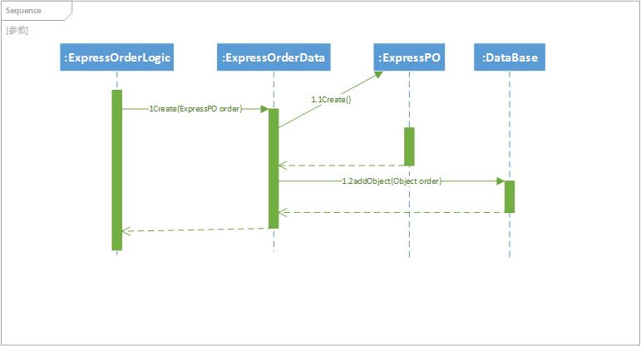订单创建顺序图，表明了快递物流系统中，当快递员创建订单时，订单创建数据服务处理的相关对象之间的协作。

（5）数据层的设计原理

利用分散式式控制风格，每个逻辑需要访问的数据服务由对应对象负责。

4.1.x CityData模块

（1）模块概述

CityData模块承担的需求参见需求规格说明文档需求及相关非功能需求。CityData模块的职责及接口参见软件体系结构描述文档5.3.2中CityData模块的接口规范。

（2）整体结构

根据体系结构的设计，分层结构分为界面层，逻辑层和数据层。

逻辑层和数据层之间添加CityDSer作为城市管理逻辑的数据层接口。CityPO作为城市的持久化对象。

CityData模块的设计如图所示

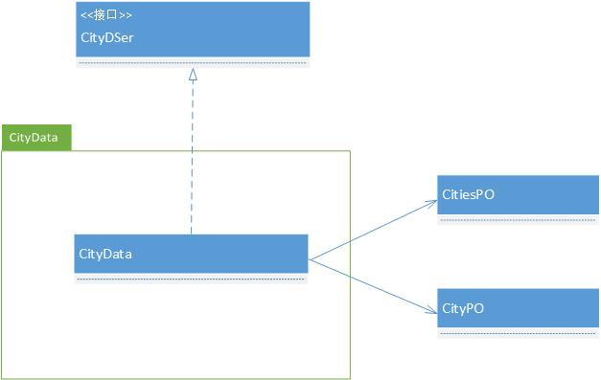

|  |  |
| --- | --- |
| 模块 | 职责 |
| CityData | 负责实现城市管理逻辑所需要的数据服务 |

（3）模块内部类的接口规范

cityData模块的接口规范

|  |  |  |
| --- | --- | --- |
| 提供的服务（供接口） | | |
| CityData.add | 语法 | public boolean add(CityPO city) throws RemoteException |
| 前置条件 | 该city在数据库中不存在 |
| 后置条件 | 在数据库中增加一个city记录 |
| CityData.revise | 语法 | Public Boolean revise(CityPO city) throws RemoteException |
| 前置条件 | 该city在数据库中已存在 |
| 后置条件 | 在数据库中更新该city |
| CityData.reviseCities | 语法 | Public Boolean reviseCities(CityPO cities) throws RemoteException |
| 前置条件 | 该city在数据库中已存在 |
| 后置条件 | 改变城市之间距离和价格 |
| CityData.getCities | 语法 | Public ArrayList<CityPO> getCities() throws RemoteException |
| 前置条件 | 无 |
| 后置条件 | 返回城市对象列表 |

（4）数据层的动态模型

新建城市顺序图，表明了快递物流系统中，当用户新增城市时，城市管理数据服务处理的相关对象之间的协作。

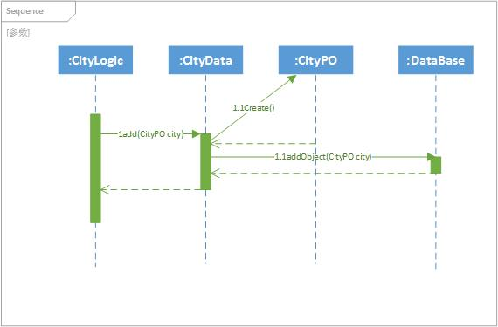

（5）数据层的设计原理

利用分散式式控制风格，每个界面需要访问的业务逻辑由对应对象负责。

4.1.x CheckData模块

（1）模块概述

CheckData模块承担的需求参见需求规格说明文档需求及相关非功能需求。CheckData模块的职责及接口参见软件体系结构描述文档5.3.2中CheckData模块的接口规范。

（2）整体结构

根据体系结构的设计，分层结构分为界面层，逻辑层和数据层。

逻辑层和数据层之间添加CostBeneDSer作为成本收益表查看和导出界面的数据层接口，BusiCircumDSer作为经营情况表查看和导出界面的数据层接口，CollectFromDSer作为收款记录查看界面的数据层接口，DiaryDSer作为日志记录查看界面的数据层接口。IncomePO作为入款单的持久化对象，PaymentPO作为付款单的持久化对象，DiaryPO作为日志记录的持久化对象。

CheckData模块的设计如图所示

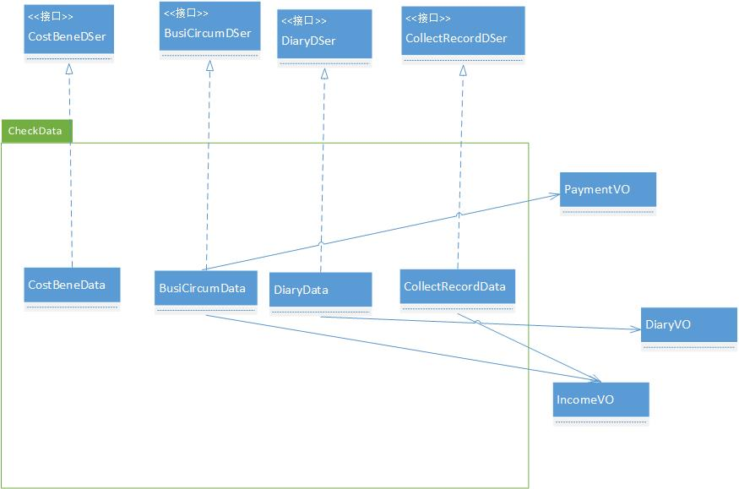

CheckData各个类的职责

|  |  |
| --- | --- |
| 模块 | 职责 |
| CostBeneData | 负责实现成本收益表查看和导出逻辑所需要的数据服务 |
| BusiCircumData | 负责实现经营情况表查看和导出逻辑所需要的数据服务 |
| DiaryData | 负责实现操作日志查看逻辑所需要的数据服务 |
| CollectRecordData | 负责实现收款单记录查看逻辑所需要的数据服务 |

（3）模块内部类的接口规范

CostBeneData模块的接口规范

|  |  |  |
| --- | --- | --- |
| 提供的服务（供接口） | | |
| CostBeneData. getIncome | 语法 | public ArrayList<IncomePO> getIncome () |
| 前置条件 | 无 |
| 后置条件 | 返回入款单 |
| CostBeneData. getPayment | 语法 | public ArrayList<PaymentPO> getPayment () |
| 前置条件 | 无 |
| 后置条件 | 返回付款单 |

BusiCircumData模块的接口规范

|  |  |  |
| --- | --- | --- |
| 提供的服务（供接口） | | |
| BusiCircumData.findCollect | 语法 | public ArrayList<IncomePO> findCollect(Date start,Date end) throw RemoteException |
| 前置条件 | 无 |
| 后置条件 | 根据输入的开始和结束日期从数据库收款单记录，返回相应的数据 |
| BusiCircumData.getHall | 语法 | public ArrayList<HallPO> getHall() throws RemoteException |
| 前置条件 | 无 |
| 后置条件 | 从数据库中获取并返回所有的营业厅编号和名称 |

DiaryData模块的接口规范

|  |
| --- |
| 提供的服务（供接口） |

|  |  |  |
| --- | --- | --- |
| DiaryData.seeDiary | 语法 | public ArrayList<DiaryPO> seeDiary(Date start,Date end) throws RemoteException |
| 前置条件 | 无 |
| 后置条件 | 根据输入的开始和结束日期从数据库中获得日志记录，返回相应的数据 |

CollectRecordData模块的接口规范

|  |
| --- |
| 提供的服务（供接口） |

|  |  |  |
| --- | --- | --- |
| CollectRecordData.getCollectRecord | 语法 | public ArrayList<IncomePO> getCollectRec(Date date,String id) throws RemoteException |
| 前置条件 | 无 |
| 后置条件 | 根据时间和营业厅名，从数据库中获取并返回该营业厅的所有收款单记录 |
| CollectRecordData.getHall() | 语法 | public ArrayList<OrgPO> getHall() throws RemoteException |
| 前置条件 | 无 |
| 后置条件 | 从数据库中获取并返回所有的营业厅编号和名称 |

（4）数据层的动态模型

查看收款记录顺序图，表明了快递物流系统中，当用户查看收款记录时，收款记录查看服务逻辑处理的相关对象之间的协作。

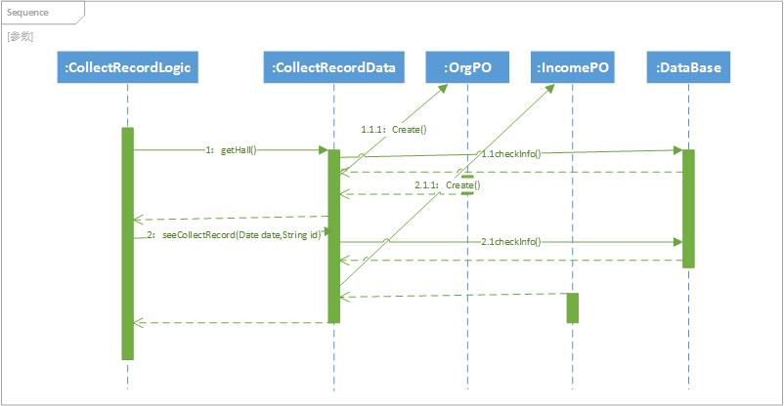

（5）数据层的设计原理

利用分散式式控制风格，每个界面需要访问的业务逻辑由对应对象负责。